ПРОЕКТ

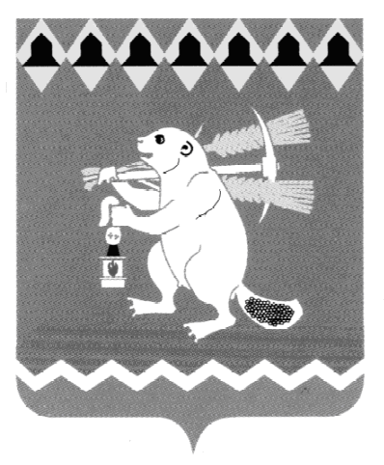
Артемовский городской округ
Территориальный орган местного самоуправления села
Большое Трифоново с подведомственной территорией населенных пунктов: деревня Малое Трифоново, поселок Кислянка

Распоряжение
«___»_________2018 № ___
с. Большое Трифоново

О принятии мер пожарной безопасности на территории Территориального органа местного самоуправления села Большое Трифоново

В соответствии с пунктом 17 Правил Противопожарного режима в Российской Федерации от 25.04.2012 № 390, во исполнение письма Главного управления МЧС России по Свердловской области от 08.05.2018 № 4116-2-1-16 «О принятии дополнительных мер» на период устойчивой сухой, жаркой и ветреной погоды
1. Установить с 28 мая 2018 года по 09 июня 2018 года на территории населенных пунктов Территориального органа местного самоуправления села Большое Трифоново противопожарный режим.
2. Запретить:
2.1. Разведение костров, сжигание мусора и травы, в том числе и на индивидуальных приусадебных участках, порубочных остатков в лесных массивах.
2.2. Проведение пожароопасных работ в населенных пунктах Территориального органа местного самоуправления села Большое Трифоново, на лесных участках, прилегающих к территории населенных пунктов Территориального органа местного самоуправления села Большое Трифоново.
2.3.Использование пиротехники на придомовых территориях, в местах общего пользования, с массовым пребыванием людей.
3. Настоящее распоряжение опубликовать в газете «Артемовский рабочий» и разместить на официальном сайте Территориального органа местного самоуправления села Большое Трифоново в информационно-телекоммуникационной сети «Интернет».
4. Контроль за исполнение распоряжения оставляю за собой.
Председатель В.Г.Игошев

